1. Obtener un listado con los medios utilizados para registrarse sin que aparezcan valores duplicados

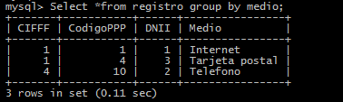

1. Obtenga el DNI más 4

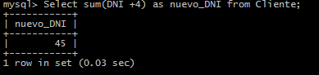

1. 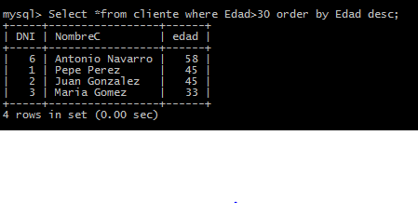Qué clientes tiene más de 30 años, obtener el resultado de forma descendente
2. 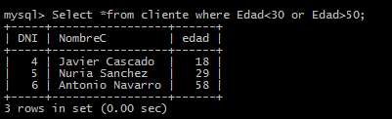Datos de clientes cuya edad es menor que 30 y mayor que 50
3. Listar programas que empiezan por “Ac”

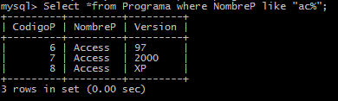

1. 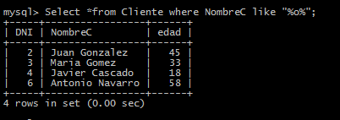Listar los nombres de los clientes cuyo nombre contenga alguna “o”
2. 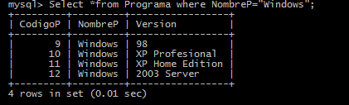Listado con códigos de las distintas versiones de Windows
3. 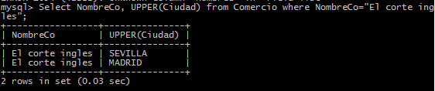Ciudades donde se comercializa programas el corte ingles el resultado en mayúsculas
4. Nombre y edad del usuario más joven de Oracle
5. Lista con el número de programas que ha desarrollado el fabricante.
6. Listado con el número total de registros que se ha desarrollado cada fabricante